LAPORAN MAGANG

PENGENALAN DAN PENERAPAN SUMBER DAYA MANUSIA PADA PT PEGADAIAN (PERSERO) CABANG LAMONGAN

Disusun Oleh:

Widya Restuvianti (1011810100)

PROGRAM STUDI MANAJEMEMEN
UNIVERSITAS INTERNASIONAL SEMEN INDONESIA GRESIK
2021

LAPORAN MAGANG

“PENGENALAN DAN PENERAPAN SUMBER DAYA MANUSIA PADA PT PEGADAIAN (PERSERO) CABANG LAMONGAN”

Oleh :
Widya Restuvianti (1011810100) DOSEN PEMBIMBING :

Dr. Ir. Gatot Kustyadji, S.E., M.Si.
NIDN 6320331

Program Studi Manajemen Universitas Internasional Semen Indonesia
Gresik

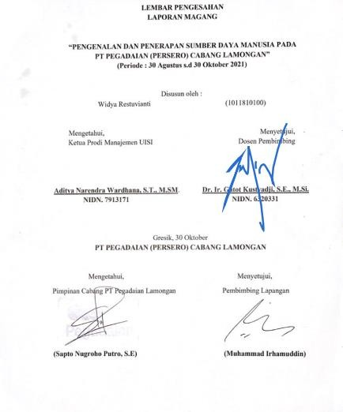

KATA PENGANTAR

Puji dan syukur kami panjatkan kepada Tuhan Yang Mahas Esa karena atas izin, rahmat dan karunia-Nya penulis dapat menyelesaikan laporan kuliah praktik ini dengan baik. Laporan Kuliah Praktik dengan judul “PENGENALAN DAN PENERAPAN SUMBER DAYA MANUSIA PADA PT PEGADAIAN (PERSERO) CABANG LAMONGAN”
ini disusun dengan tujuan untuk memenuhi salah satu akademik dalam menyelesaikan pendidikan Program Studi Manajemen Rumpun Ekonomi Bisnis di Universitas Internasional Semen Indonesia. Penulis juga mengucapkan terima kasih kepada pihak- pihak yang telah banyak membantu penulis baik berupa dukungan, do’a, dan bantuan dalam mengerjakan laporan kuliah praktik ini. Dan dalam kesempatan ini, penulis ingin menyampaikan ucapan terima kasih kepada :
- Bapak Aditya Wardhana, S.T., M.SM., selak Kepala Program Studi Manajemen Universitas Internasional Semen Indonesia
- Bapak Dr. Ir. Gatot Kustyadji, S.E., selaku dosen pembimbing
- Bapak Sapto Nugroho Putro, S.E., selaku pimpinan cabang Pegadaian Lamongan
- Bapak Muhammad Irhamuddin, selaku bagian Marketing Executive dan pembimbing Lapangan Keja Praktik
- Ibu Neny Dwi Irawati, selaku bagian Relationship Officer dan pembimbing magang Lapangan Kerja Praktik
- Seluruh karyawan PT Pegadaian (Persero) Cabang Lamongan yang sudah menerima kedatangan penulis dengan baik dan ramah selama penulis melakukan Kerja Praktik di PT Pegadaian (Persero) Cabang Lamongan.
Laporan kuliah praktik ini telah disusun dengan sebaik-baiknya oleh penulis. Namun, penulis menyadari adanya kekurangan dalam penulisan ini, oleh karena itu kritik dan saran yang sifatnya membangun sangat penulis harapkan. Demikian laporan ini dibuat dan penulis berharap laporan ini dapat memberikan manfaat dan acuan di masa mendatang.

Gresik, 30 Oktober 2021

Penulis

DAFTAR ISI

LEMBAR PENGESAHAN ii
KATA PENGANTAR iii
DAFTAR ISI iv
BAB 1 PENDAHULUAN
  - Latar Belakang 1
  - Tujuan dan Manfaat 2
    - Tujuan Magang 2
      - Tujuan Umum 2
      - Tujuan Khusus 3
    - Manfaat 3
      - Bagi Perguruan Tinggi 3
      - Bagi Perusahaan 4
      - Bagi Mahasiswa 4
  - Metodologi Pengumpulan Data 4
  - Waktu dan Tempat Pelaksanaan Magang 6
  - Nama Unit Kerja Tempat Pelaksanaan Kuliah Praktik 6
BAB II PROFIL PT PEGADAIAN (PERSERO) CABANG LAMONGAN
  - Sejarah 7
  - Visi dan Misi 8
  - Lokasi 8
  - Struktur Organisasi PT Pegadaian 9
  - Produk 9
  - Cabang Pembantu 13
BAB III TINJAUAN PUSTAKA
  - Manajemen Sumber Daya Manusia 14
    - Pengertian Manajemen Sumber Daya Manusia 14
    - Pendekatan Manajemen Sumber Daya Manusia 14
    - Fungsi Manajemen Sumber Daya Manusia 15
    - Manfaat Manajemen Sumber Daya Manusia 15
BAB IV PEMBAHASAN
  - Struktur Organisasi Unit Kerja 17
  - Penjelasan Singkat Mengenai Tugas Unit Kerja 17
  - Judul Tugas Khusus 21
    - Tujuan Kerja Praktik 21
    - Analisis Data dan Pembahasan 22
      - Analisis Data Pembahasan 22
      - Pembahasan 28
  - Kegiatan Kerja Praktik 31
  - Jadwal Kerja Praktik 32
BAB V PENUTUP
  - Kesimpulan 33
  - Saran 34
DAFTAR PUSTAKA 35
LAMPIRAN 36
DOKUMENTASI 50

Latar Belakang

BAB 1 PENDAHULUAN

Dalam memasuki dunia kerja yang sangat kompetitif, calon-calon lulusan perguruan tinggi (mahasiswa) tidak hanya dituntut untuk lulus berbekal kecerdasan intelektual namun harus memiliki kemampuan dasar. Kemampuan dasar yang dimaksud antara lain: pengetahuan (knowledge) keterampilan (skill), dan sikap (attitude). Untuk mendapatkan ketiga hal tersebut, tiak semua dapat diberikan melalui kegiatan Praktik Kerja Lapangan.
Praktik Kerja Lapangan merupakan program kerja yang ditugaskan kepada mahasiswa untuk memperoleh pengalaman belajar dan praktik dimasyarakat atau perusahaan, meningkatkan wawasan dan keterampilan, serta menjadi syarat sebuah kelulusan Universitas Internasional Semen Indonesia. Dalam kegiatan ini, kami berharap mendapatkan ilmu dan pengalaman sehingga menjadi nilai tambah serta pedoman sebelum terjun ke dunia kerja.
Sumber daya manusia merupakan sumber daya yang sangat dibutuhkan oleh suatu organisasi. Sebab sumber daya manusia adalah sumber daya yang berperan aktif terhadap jalannya suatu organisasi dan proses pengambilan keputusan. Sumber daya manusia merupaan satu-satunya sumber daya yang memiliki akal perasaan keinginan, keterampilan, pengetahuan, dorongan, daya, dan karya (rasio, rasa, dan karsa). Semua potensi sumber daya manusia tersebut berpengaruh terhadap upaya organisasi dalam mencapai tujuan.
PT Pegadaian (Persero) adalah perusahaan BUMN yang dibuka pertama kali di Sukabumi pada tanggal 1 April 1901. Perusahaan umum pegadaian adalah satu-satunya badan usaha di Indonesia yang secara resmi mempunyai izin untuk melaksanakan kegiatan lembaga keuangan berupa pembiayaan dalam bentuk penyaluran dana ke masyarakat atas dasar hukum gadai seperti dimaksud dalam kitab Undang-undang Hukum Perdata Pasal 1150.
Sebagai perusahaan yang bergerak dibidang jasa keuangan, yang mengandalkan tingkat kinerja karyawan diperusahaanya untuk mecapai target yang sudah ditentukan, maka perusahaan itu dituntut untuk mengoptimalkan kinerja karyawanya dengan harapan apa yang menjadi tujuan perusahaan akan tercapai. Dalam menghadapi target yang dilakukan

tersebut, perusahaan dituntut untuk meningkatkan kinerja perusahaan pada semua aspek perusahaan, baik pada bagian pemasaran, keuangan, dan juga sumber daya manusia. Untuk mendapatkan hasil yang baik, salah satunya harus didukung oleh sumber daya manusia berkualitas dan memiliki keunggulan kompetitif yaitu multi skilling knowledge yang menjadi kekuatan bagi organisasi untuk menghadapi tantangan usaha.
Hampir semua perusahaan mempunyai tujuan yaitu memaksimalkan keuntungan dan nilai bagi perusahaan, dan juga untuk meningkatkan kesejahteraan pemilik dan karyawan. Bentuk organisasi pasti mengedepankan kinerja karyawanya, maka dari itu tujuan didirikannya suatu organisasi akan selalu menjadi fokus semua anggota organisasi. Penilaian karyawan adalah suatu metode penilaian untuk membandingkan berbagai pekerjaan dengan menggunakan prosedur-prosedur formal dan sistematis untuk menentukan urutan pekerjaan-pekerjaan nelalui penentuan kedudukan dan rasio anatara satu pekerjaan dengan pekerjaan yang lainnya. Hasil dari penilaian ini disebut sebagai kinerja yang dapat dijadikan sebagai dasar untuk memberikan suatu system upah yang adil.
Berdasarkan latar belakang diatas, dibutuhkan strategi kinerja karyawan yang tepat untuk pencapaian target perusahaan yang sudah ditentukan. Dengan adanya fungsi manajerial yaitu planning organizing actuating dan controlling dalam suatu perusahaan yang tepat maka akan terbentuklah sebuah organisasi yang memiliki sumber daya manusia yang berkualitas dan memiliki kinerja yang kompeten. Maka dari itu, penulis tertarik untuk mempelajari mengenai “Pengenalan dan Penerapan Manajemen Sumber Daya Manusia Pada PT Pegadaian (Persero) Cabang Lamongan”.

Tujuan dan Manfaat
    - Tujuan
Tujuan dari dilaksanakannya Praktik Kerja Lapangan adalah sebagai berikut:

Tujuan Umum
        - Menambah wawasan bagi para mahasiswa dan mendapatkan gambaran kerja di suatu intansi baik UMKM, Instansi Swasta ataupun BUMN
        - Mendapatkan pengalaman yang selama ini belum didapatkan dalam bangku perkuliahan

        - Mengenal dan mempelajari permasalahan yang sering terjadi dalam dunia kerja.
        - Menerapkan dan membandingkan teori yang didapatkan dalam perkuliahan dengan pelaksanaan kerja praktik di lapangan.
        - Meningkatkan hubungan yang baik antar instansi perusahaan dengan universitas.

Tujuan Khusus
        - Untuk memenuhi mata kuliah kerja praktik yang harus ditempuh sebagai syarat akademis di Departemen Manajemen Bisnis Universitas Internasional Semen Indonesia.
        - Melatih mahasiswa dalam bersosialisasi dan berkomunikasi dalam dunia kerja termasuk dengan sesame rekan kerja, karyawan, pelanggan dan bahkan kepala pimpinan.
        - Sarana observasi mahasiswa terhadap kebutuhan dunia kerja melalui teori- teori yang diperoleh selama mengikuti kegiatan perkuliahan.
        - Mahasiswa dapat memahami pola betuk kerja secara langsung pada proses manejerial serta pengambilan keputusan yang tepat.
        - Memperkenalkan dan mempersiapkan kemampuan mahasiswa akan realitas dunia kerja, sehingga nantinya setelah lulus dapat bersaing dengan universitas lainnya.

Manfaat
Manfaat dari pelaksanaan kerja praktik lapangan di PT Pegadaian (Persero) Cabang Lamongan sebagai berikut:

Bagi Perguruan Tinggi
        - Kerja praktik dapat menjadi bahan acuan untuk melakukan evaluasi terhadap kurikulum yang diteraokan dengan kebutuhan masyarakat di lapangan.
        - Universitas dapat meningkatkan kualitas lulusannya melalui pengalaman magang sesuai dengan kebutuhan tenaga kerja yang dibutuhkan.

        - Sebagai sarana pengenalan instansi pendidikan Departemen Manajemen kepada Badan Usaha yang membutuhkan lulusan atau tenaga kerja yang dihasilkan oleh Rumpun Ekonomi Bisnis Universitas Internasional Semen Indonesia.
        - Sebagai media untuk menjalin hubungan kerja dengan instansi atau perusahaan yang dijadikan sebagai tempat Praktik Kerja Lapangan

Bagi Perusahaan
        - Sebagai sarana penghubung antara instansi atau perusahaan dengan lembaga pendidikan tinggi
        - Perusahaan akan mendapatkan bantuan dari mahasiswa yang melakukan praktek kerja lapangan untuk menyelesaikan tugas kantor untuk kebutuhan di unit kerja masing-masing.
        - Mendapatkan alternative calon karyawan yang telah dikenal mutu dan kredibilitasnya.
        - Sebagai sarana peningatan dan pengembangan kualitas sumber daya manusia, terutama calon tenaga kerja sehingga memudahkan dalam proses pencarian tenaga kerja professional.

Bagi Mahasiswa
        - Memperoleh ilmu pengetahuan dan keterampilan yang siap diaplikasikan di dunia kerja.
        - Mengenal dan menerapkan sikap professional yang dibutuhkan di dunia kerja
        - Menerapkan teori-teori yang telah didapatkan di bangku kuliah.
        - Memiliki pengetahuan tentang aktivitas-aktivitas suatu instansi atau perusahaan.
        - Mendapatkan kesempatan untuk melaksanakan kerja praktik lapangan pada intansi terkait.
        - Memperoleh pengalaman dalam bentuk nyata dalam menghadapi dunia kerja.

Metodologi Pengumpulan Data

Dalam penulisan laporan kerja praktik lapangan ini, penulis menggunakan metode kualitatif. Menurut Sugiyono (2013), metode penelitian kualitatif ini merupakan metode penelitian yang digunakan untuk meneliti pada kondisi obyek yang alamiah (sebagai lawan dari eksperimen), dimana peneliti sebagai instrument kunci, pengambilan sampel sumber data dilakukan secara purpositive dan snowball. Karakteristik yang digunakan untuk pengambilan sampel pada penelitian ini adalah orang yang bekerja di PT Pegadaian (Persero) Cabang Lamongan. Dari karakteristik tersebut penulis menggunakan Bapak Muhammad Irhamuddin sebagai narasumber yang dapat penulis wawancara. Teknik pengumpulan data dilakukan secara triangulasi (gabungan). Analisis data bersifat induktif atau kualitatif. Dan hasil penelitian ini lebih menekankan makna dari pada generalisasi. Oleh karena itu penulis menggunakan teknik observasi, wawancara, dan dokumentasi dalam pengumpulan data menganai “Pengenalan dan Penerapan Sumber Daya Manusia Terhadap Kinerja Karyawan PT Pegadaian (Persero) Cabang lamongan” adalah sebagai berikut:

Observasi
Menurut Sugiyono (2018:229) observasi merupakan teknik pengumpulan data yang mempunyai ciri spesifik bila dibandingkan dengan teknik yang lainnya. Observasi juga tidak terbatas pada orang, tetapi juga objek-objek alam yang lain. Melalui kegiatan observasi peneliti dapat belajar tentang perilaku dan makna dari perilaku tersebut. Observasi dalam penelitian ini yaitu dengan melakukan pengamatan langsung di lapangan untuk mengetahui kondisi yang sebenarnya dengan mewawancarai pembimbing dari pihak PT Pegadaian (Persero) Cabang Lamongan yaitu Bapak Muhammad Irhamuddin.

Wawancara
Wawancara merupakan komunikasi dua arah untuk memperoleh informasi dari responden yang terkait. Dpat dikatakan bahwa wawancara merupakan percakapan tatap muka (face to face) antara pewawancara dengan narasumber, dimana pewawancara bertanya secara langsung tentang suatu objek yang diteliti dan yang sudah dirancang sebelumnya. Wawancara yang dipilih oleh peniliti dalah wawancara semistruktur (Semistructure Interview). Menurut Sugiono (2017:233) jenis wawancara ini sudah termasuk dalam kategori in-dept interview, dimana dalam pelaksanaanya dilakukan

dengan bebas bila dibandingkan dengan wawancara terstruktur. Tujuan dari wawancara ini adalah untuk menemukan suatu permasalahan secara lebih terbuka, dimana pihak yang diwawancara diintai pendapat dan ide. Dalam melakukan wawancara peneliti diharapkan untuk focus mendengarkan secara teliti dan mencatat apa yang dikemukakan oleh narasumber atau informan.

Dokumentasi
Menurut Sugiyno (2018:240), dokumen merupakan catatan peristiwa yang sudah berlalu. Dokumen bias berbentuk tulisan, gambar, atau karya-karya monumental dari seorang. Dokumen yang berbentuk tulisan misalnya catatan harian, sejarah kehidupan (life histories), ceritera, biografi, peraturan, kebijakan. Dokumen yang berbentuk gambar, misalnya foto, gambar hidup, sketsa dan lain-lain. Dokumen yang berbentuk karya misalnya karya seni, yang berupa gambar, patung dan lain-lain. Studi dokumen merupakan perlengkapan kualitatif.
Berdasarkan pengertian tersebut diatas, maka dalam penelitian Praktik Kerja Lapangan ini dilakukan dengan mengumpulkan dokumen berupa gambaran umum lokasi Kerja Praktik, Struktur Organisasi, Tugas Unit Kerja, Produk dan Layanan pada PT Pegadaian (Persero) Cabang Lamongan, Rencana pengorganisasian Perusahaan.

Waktu dan Tempat Pelaksanaan Magang
Adapun waktu dan tempat pelaksanaan Praktik Kerja lapangan sebagai berikut: Tempat : PT Pegadaian (Persero) Cabang lamongan
Alamat : Jl. Basuki Rahmat No. 34, Rangge Kec. Lamongan Kab. Lamongan. Waktu : 30 Agustus – 30 Oktober 2021

Nama Unit Kerja Tempat Pelaksanaan Magang
Unit kerja : Kantor Pegadaian (Persero) Cabang Lamongan

BAB II

PROFIL PT PEGADAIAN (PERSERO)

Sejarah
Sejarah pegadaian di Indonesia sudah dimulai sejak zaman Hindia Belanda, pada masa pemerintahan VOC dengan didirikannya Bank van Leening yang merupakan lembaga keuangan yang memberikan kredit dengan system gadai. Lembaga ini pertama kali didirikan di Batavia pada tanggal 20 Agustus 17446. Namun usaha gadai tersebut hanya status pengelolaanya saja yang mengalami beberapa kali perubahan sejalan dengan perubahan peraturan yang di tetapkan oleh pemerintah.
Saat pemerintah Inggris mengambil alih kekuasaan Indonesia dari tangan Belanda pada tahun 1811-1816, Bank Van Leening dibubarkan, dan kepada masyarakat diberi keleluasaan untuk mendirikan usaha Pegadaian dengan mendapat lisensi dari pemerintah di daerah setempat. Metode ini dikenal dengan liecentie stelsel. Dalam perjalannnya, metode tersebut banyak menimbulkan dampak buruk bagi kehidupan masyarakat. Banyak pemegang lisensi menjalankan praktik rentenir atau lintah darat yang tidak saja membebani masyarakat, tapi juga dipandang kurang menguntungkan bagi pemerintahan yang berkuasa. Sehingga akhirnya metode liecentie stelsel diubah menjadi metode pacth stelsel, yaitu pendirian Pegadaian diberikan kepada umum yang mampu membayarkan pajak yang tinggi kepada pemerintah.
Ketika Pemerintahan Belanda berkuasa kembali, metode pacth stelsel tetap dipertahankan. Namun menimbulkan dampak yang sama, di mana pemegang hak ternyata banyak melakukan penyelewengan dalam menjalankan bisnisnya. Selanjutnya pemerintah Hindia belanda menerapkan metode baru yang disebut dengan culture stelsel, dimana kegiatan Pegadaian ditangani sendiri oleh pemerintah agar dapat memberikan perlindungan dan manfaat yang lebih besar bagi masyarakat.
Berdasakan hasil penelitian tersebut, pemerintah Hindia Belanda mengeluarkan Staatsblad (Stbl) No. 131 tanggal 12Maret 1901 yang mengatur bahwa usaha Pegadaian merupakan monopoli Pemerintah dan tanggal 1 April 1901 didirikan Pegadaian Negara pertama di Sukabumi (Jawa Barat). Selanjutnya setiap tanggal 1 April diperingati sebagai Hari Ulang tahun Pegadaian.
Pada masa pendudukan Jepang, gedung kantor pusat Jawatan Pegadaian yang terletak di Jalan Krmat Raya 162 dijadikan tempat tawanan perang dan kantor pusat Jawatan Pegadaian dipindahkan ke Jalan Kramat Raya No. 132. Tidak banyak perubahan yang terjadi pada masa pemerintahan Jepang, baik dari sisi kebijakan maupun struktur organisasi Jawatan Pegadaian. Jawatan Pegadaian dalam Bahasa Jepang diseut Sitji Eigeikyuku, pimpinan Jawatan Pegadaian dipegang oleh orang Jepang yang bernama Onho-San dengan wakilnya orang pribumi yang bernama M. Saubari.

Pada masa awal pemerintahan Republik Indonesia, kantor Jawatan Pegadaian sempat pindah ke Karang Anyar (Kebumen) karena situasi perang yang kian terus memanas. Agresi militer Belanda yang kedua memaksa kantor Jawatan Pegadaian dipindah lagi ke Magelang. Selanjutnya, pasca perang kemerdekaan kantor Jawatan Pegadaian kembali lagi ke Jakarta dan Pegadaian kembali dikelola oleh Pemerintah Republik Indonesia.
Dalam masa ini Pegadaian sudah bebarapa kali berubah status , yaitu sebagai Perushaan Negara (PN) sejak 1 januari 1961, kemudian berdasarkan PP.No 7/1969 menjadi Perusahaan Jawatan (PERJAN), selanjutnya berdasarkan PP.No.103/2000) berubah lagi menjadi Perusahaan Umum (PERUM). Hingga pada tahun 2011, berdasarkan Peraturan Pemerintah Republik Indonesia nomor 51 tahun 2011 tanggal 13 Desember 2011, bentuk badan hokum Pegadaian berubah menjadi Perusahaan Perseroan (Persero).

Visi dan Misi
    - Visi Perusahaan PT Pegadaian (Persero) sebagai berikut :
Menjadi The Most Valuable Financial Company di Indonesia dan Sebagai Agen Inklusi Keuangan Pilihan Utama Masyarakat.

Misi Perusahaan PT Pegadaian (Persero) sebagai berikut:
      - Memberikan manfaat dan keuntungan optimal bagi seluruh stakeholder dengan mengembangkan bisnis inti.
      - Memberikan jangkauan layanan UMKM melalui sinergi Ultra Mikro untuk meningkatkan proposisi nilai ke nasabah dan stakeholder.
      - Memberikan service excellence dengan focus nasabah:
        - Bisnis proses yang lebih sederhana dan digital
        - Teknologi informasi yang andal dan mutakhir
        - Praktik manajemen risiko yang kokoh
        - SDM yang professional berbudaya kinerja baik

Lokasi
PT Pegadaian (Persero) Cabang Lamongan terletak di Jl. Basuki Rahmat, No. 34, Rangge, Kec. Lamongan Kabupaten Lamongan, Jawa Timur, 62216.
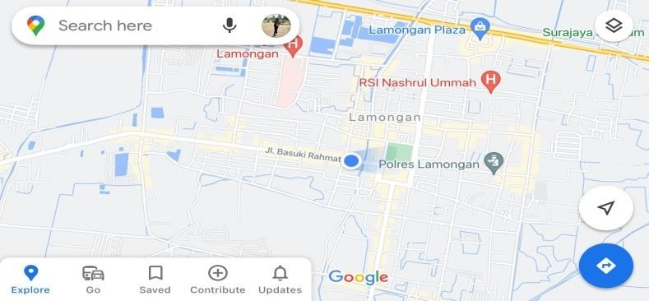

Gambar 1 Lokasi PT Pegadaian (Persero) Cabang lamongan
Sumber: Google Maps

Struktur Organisasi
Berikut bagan Struktur Organisasi PT Pegadaian (Persero) Cabang Lamongan:
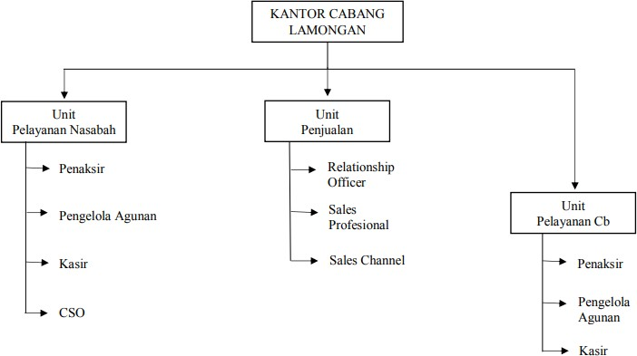

Gambar 2 Struktur Organisasi PT Pegadaian (Persero) Cabang lamongan

Produk
Pegadaian memiliki produk atau jasa unggulan sebagai berikut:

Bisnis Gadai
  - Pegadaian KCA (Kredit Cepat Aman)
Pegadaian KCA merupakan pemberian pinjaman berdasarkan hukum gadai dengan prosedur pelayanan yang mudah, cepat, dan aman. Barang jaminan yang menjadi agunan meliputi perhiasan emas/permata, logam mulia, kendaraan bermotorelektronik, kain, dan alat rumah tangga lainnya. Produk KCA pada Bisnis Gadai meliputi KCA Reguler, KCA Fleksi, KCA Bisnis, dan KCA Prima.
    - Pada KCA Reguler, kredit yang diberikan mulai dari Rp50.000 dengan pengenaan sewa modal maksimum 1,2% (dari uang pinjaman) per 15 hari dengan jangka waktu kredit maksimum 4 bulan, tetapi dapat diperpanjang dengan cara mengangsur ataupun mengulang gadai, serta dapat dilunasi sewaktu-waktu dengan perhitungan sewa modal proposional selama masa pinjaman.
    - Pada KCA Fleksi, jangka waktu kredit fleksibel dengan biaya administrasi 1% dari uang pinjaman (maksimal Rp200.000). tarif sewa modal dihitung harian mulai 0,25% untuk 5 (Lima) hari pertama dan selanjutnya tarif harian 0,05% per hari.

    - Pada KCA Bisnis, uang pinjaman mulai dari Rp100.000.000 dengan tariff sewa modal mulai dari 0,65% sampai dengan 0,95% sesuai dengan besarnya pinjaman. Nasabah juga dikenakan biaya administrasi sebesar Rp100.000 dengan barang jaminan emas perhiasan dan emas batangan/lantakan.
    - Pada KCA Prima, pinjaman diberikan mulai dari RP50.000 sampai dengan Rp500.000 dengan sewa modal 0%. Nasabah dikenakan biaya administrasi mulai dari Rp2000 sampai dengan RP5000 dan tenor maksimal selama 60 hari.

Pegadaian KRASIDA (Kredit Angsuran Sistem Gadai)
Pegadaian KRASIDA merupakan pemberian pinjaman berdasarkan hukum gadai dengan system pelunasan secara angsuran tiap bulan. Jangka waktu yang diberikan mulai 6 bulan hingga 36 bulan, di mana kredit dapat dilunasi sewaktu-waktu dengan pemberian diskon sewa modal. Tariff sewa modal ditetapkan sesuai dengan jangka waktu kredit dengan nilai maksimal 1,4% per bulan flat.

Pegadaian Gadai Efek Konvensional
Gadai Efek Konvensional merupakan pemberian pinjaman berdasarkan hukum gadai dengan objek gadai sebagai jaminan berbentuk surat berharga berupa saham dan/atau Obligasi yang penugasannya diserahkan oleh Nasabah dan/atau kuasanya kepada Pegadaian. Jangka waktu yang diberikan selama 90 hari dan dapat diperpanjang. Tariff sewa modal ditetapkan sesuai dengan jangka waktu kredit dengan nilai 15% per tahun (360 hari).

Bisnis Kredit Mikro Fidusia
  - Pegadaian KREASI
Pegadaian KREASI merupakan pemberian pinjaman kepada para pengusaha mikro-kecil untuk pengembangan usaha dengan skema pinjaman secara fidusia (jaminan berupa BPKB kendaraan bermotor, persediaan, alat produksi dan pada wilayah tertentu dapat berupa kios atau lapak tempat usaha). Produk Kreasi pada Bisnis Kredit Mikro Fidusia meliputi: Kreasi Reguler, Kreasi Ultra Mikro, Kreasi Multi Guna, dan Kreasi Express Loan.

Pegadaian KRESNA (Kredit Serba Guna)
Pegadaian KRESNA merupakan pemberian pinjaman yang dikhususkan kepada karyawan tetap maupun karyawan alih daya yang dipekerjakan di Pegadaian guna pemenuhan keperluan investasi maupun serba guna (konsumtif) dengan pengembalian secara angsuran dalam jangka waktu 1 tahun hingga 15 tahun atau sesuai masa perjanjian kerja.

Bisnis Syariah
  - Pegadaian Rahn
System gadai berprinsip Syariah yang diberikan kepada semua golongan nasabah, baik untuk kebutuhan konsumtif maupun kebutuhan produktif. Rahn merupakan solusi terpecaya untuk mendapatkan pinjaman secara syar’i, mudah,

cepat, dan aman. Untuk mendapatkan kredit nasabah hanya perlu membawa identitas (KTP/SIM/Paspor) dan agunan berupa perhiasan emas, emas batangan, berlian terikat perhiasan, mobil, sepeda motor, laptop, handphone, dan barang elektronik lainnya. Pinjaman yang diberikan muai dari Rp50.000 dengan pengenaan biaya pemeliharaan (mu’nah) mulai 0,47% (dari taksiran) per 10 hari dengan jangka waktu kredit maksimum 120 hari, dan dapat diperpanjang dengan cara mengangsur ataupun mengulang gadai, serta dapat dilunasi sewaktu-waktu dengan perhitungan mu’nah proposional selama masa pinjaman.

Pegadaian Rahn Tasjlly Tanah
System gadai berprinsip Syariah yang diberikan kepada msyarakat yang memiliki penghasilan tetap/rutin, pengusaha mikro, pengusaha kecil maupun petani dengan agunan sertifikat tanah. Besarnya pinjaman yang diberikan mulai Rp1000.000 sampai dengan RP200.000.000 dengan biaya administrasi sebesar Rp70.000 dan biaya pemeliharaan (mu’nah) mulai 0,70% per bulan dan jangka waktu 3,4,6,12,18,24,36,48, 60 bulan.

Pegadaian Arrum (Ar Rhn untuk Usaha Mikro/Kecil)
Pembiyaan Syariah bagi pengusaha mikro kecil, dan menengah untuk menggunakan skema angsuran bulanan dengan jaminan BPKB dan Emas dan bias dilunasi sewaktu-waktu. Produk Arrum pada bisnis Syariah meliputi Arrum Emas (barang jaminan berupa Emas Lantakan atau perhiasan), Arrum Mikro (Jaminan BPKB kendaraan untuk pelaku usaha), Arrum Haji (jaminan emas untuk pendaftaran porsi haji) dan Arrum Safar (jaminan emas dan barang berharga lainnya).

Pegadaian Amanah
Pembiyaan yang diperuntuhkan guna pembelian/kepemilikan kendaraan bermotor baru atau bekas pakai sesuai dengan prinsip Syariah kepada karyawan, pengusaha UMKM serta Profesional Dokter, Bidan dan Notaris. Jangka waktu angsuran 12,18,24,36 bulan untuk sepeda motor dan 12,18,24,36,48, dan 60 bulan untuk obil dengan tariff Mu’ah 0,9% per bulan flat dari harga kendaraan.

Pembiyaan Emas
  - Pegadaian MULIA
Pegadaian MULIA erupakan penyediaan sarana investasi emas bagi masyarakat melalui pembiyaan kepemilikan logam mulia secara angsuran dalam jangka waktu tertentu. Logam mulia yang ditawarkan berlogo PT Antam maupun logo PT Pegadaian dengan ukuran mulai dari 5 gram, 10 gram, 25 gram, 50 gram, 100 gram, 250 gram, hingga 1 kilogram. Apabila pembiyaanbelum dilunasi, logam mulia yang dibeli disimpan di Pegadaian sebagai jaminan.

Pegadaian Tabungan Emas

Penyediaan layanan jual, beli, dan titip emas logam mulias secara retail mulai dari pecahan 0,01 gram, di mana pembelian emas tersebut dicatat dalam suatu rekening tabungan emas. Fisi emas dapat dicetak apabila akumulasi emas yang ditabung minimal mencapai 5 (lima) gram.

Bisnis Jasa Lainnya
  - Pegadaian Properti
Bisnis property Pegadaian dengan mengoptimalkan asset-aset strategis yang dimiliki melalui persewaan gedung guna sebagai keperluan (acara pernikahan, reuni, rapat, seminar, dan lain-lain), sewa menyewa ruko, penyediaan lahan untu kegiatan ekonomi kerakyatan (pasar bersih Pegadaian), dan bisnis hotel pada 9 lokasi di seluruh Indonesia.

Pegadaian MPO (Multi Pembayaran Online)
    - Layanan transaksi keuangan bagi masyarakat dalam melakukan berbagai aktivitas pembayaran, diantaranya pembayaran listrik, telepon, air, angsuran kendaraan, pembelian pulsa, token listrik, tiket kereta api.
    - Layanan pembayaran tagihan dan pembelian multi biller secara online. Layanan MPO merupakan solusi pembayaran cepat yang memberikan kemudahan kepada nasabah Pegadaian dalam berinteraksi baik nasabah yang sudah memiliki rekening Bank maupun belum melalui channel distribusi Pegadaian.
    - Layanan pembayaran tagihan dan pembelian multi biller meliputi pembayaran listrik, telepon, air, angsuran kendaraan, asuransi, internet, pajak, TV berlangganan, gas, pembelian pulsa, token listrik, tiket pesawat, uang elektronik, game voucher serta pembayaran zakat dan infak.
    - Layanan pembayaran dan pencairan kredit produk Pegadaian secara non tunai yang dapat dilakukan dengan mitra kerja sama seperti beberapa bank dan channel uang elektronik yang telah bekerja sama.

Pegadaian Jasa Taksiran
Layanan yang diberikan kepada masyarakat yang ingin mengetahui karatase, kualitas, serta taksiran harga perhiasan, emas dan berlian baik untuk keperluan investasi atau keperluan bisnis.

Pegadaian Jasa Titipan
Pemberian pelayanan kepada masyarakat yang ingin menitipkan barang-barang atau surat berharga yang dimiliki dengan keamanan terjamin dan tariff kompetitif. Media penyimpanan berupa khazanah/strong room maupun Safe Deposit Box

Pegadaian KUCICA (Kiriman Uang Cara Instan, Cepat dan Aman)

Layanan pengiriman dan penerimaan uang lingkup dalam negeri maupun luar negeri bekerja sama dengan beberapa vendor melalui system online di selurh outlet.

Pegadaian G-Lab
Layanan pemeriksaan batu mulia meliputi identifikasi spesies dan verietas, treatments, serta inclusion mapping sebagai identitas bagi batu permata yang dinyatakan dalam memo dan sertifikat dengan biaya terjangkau. Pegadaian G- Lab juga menawarkan kursus gemology guna mengetahui teknik identifikasi dan penilaian kualitas batu mulia.

Cabang Pembantu
PT Pegadaian (Persero) Cabang Lamongan mempunyai 4 Unit Pelayanan dari Kantor Cabang Pegadaian (UPC) yang tersebar di wilayah Lamongan sebagai berikut:

WILYAH UNIT | PENGELOLA AGUNAN | KASIR | ALAMAT UNIT PEMBANTU
Pegadaian UPC Pasar Lamongan | Lukman Sugiantoro | Fanny Cahya Septana | Jl. Sunan Drajat No. 185, Kaloharjo,  Sidoharjo
Pegadaian UPC  Panglima Sudirman | Nurul Anisaul Chusna | Rakhmaniah Bella Nusantara | Jl. Panglima Sudirman Ruko Permata
Pegadaian UPC Duduk sampeyan | Laksmi Budiati | Agus Setiyawan | Jl. Raya Gresik – Babat  No.16 Setrohadi Kec. Duduksampeyan
Colocation Turi | Faried Hasya | Faried Hasya | Jl. Raya Sumlaran Sukodadi Kec.  lamongan

Tabel 1 Cabang Pembantu PT Pegadaian (Persero) Lamongan

BAB III TINJAUAN PUSTAKA

Manajemen Sumber Daya Manusia

Pengertian Manajemen Sumber Daya Manusia
Menurut Yani (2012:1), “Manajemen Sumber daya Manusia (MSDM) dapat diartikan sebagai ilmu yang megatur hubungan dan peranan tenaga kerja secara efektif dan efisien yang meliputi dari segi perencanaan, pengorganisasian, pelaksanaan, dan pengendalian”.
Sedangkan menurut Flippo dalam Priansa (2014:21) mengatakan bahwa, “Manajemen Sumber daya Manusia adalah perencanaan, pengorganisasian, pengarahan, dan pengendalian dari pengadaan, pengembangan, kompensasi, pengintegrasian, pemeliharaan, dan pemberhentian pegawai dengan maksud terwujudnya tujuan dari suatu perusahaan, individu, pegawai, dan masyarakat.
Dari beberapa pengertian diatas dapat disimpulkan bahwa Manajemen Sumber Daya Manusia memiliki pengertian sebagai kegiatan perencanaan, pengembangan, pemeliharaan dan penggunaan sumber daya manusia sesuai dengan kemampuan individu untuk mencapai tujuan dari suatu organisasi.

Pendekatan Manajemen Sumber Daya Manusia
Berikut ini merupakan beberapa pendekatan dalam Manajemen Sumber Daya Manusia menurut Yani (2012:3) :
      - Pendekatan SDM
Pendekatan yang enekankan pada pengelolaan dan pendayagunaan yang memperhatikan hak asasi manusia.
      - Pendekatan Manajerial
Pendekatan yang menekankan pada tanggung jawab penyediaan dan pelayanan kebutuhan sumber daya manusia pada departemen lain.
      - Pendekatan Sistem
Pendekatan yang menekankan pada tanggung jawab sebuah subsistem dalam suatu organisasi
      - Pendekatan Proaktif
Pendekatan yang menekankan pada kontribusi terhadap karyawan, manajer, dan organisasi dalam memberikan pemecahan masalah.

Fungsi Manajemen Sumber Daya Manusia
Menurut Priansa (2014:27), “Fungsi merupakan kegiatan pokok yang dilakukan dalam suatu organisasi. Fungsi operasional adalah fungsi yang lebih

dominan terhadap kegiatan fisik”. Berikut ini merupakan fungsi-fungsi operasional Manajemen Sumber daya Manusia :
      - Pengadaan karyawan
Fungsi ini berkaitan dengan penentuan kebutuhan karyawan yang dibutuhkan, penarikannya, seleksi dan penepatannya sesuai dengan mutu dan juga jumlah pegawai. Seleksi dan penempatan menyangkut masalah memilih dan menarik pegawai, pembahasan pada formulir di surat lamaran dan tes psikologis.
      - Pengembangan
Fungsi ini berkaitan dengan pegawai baru yang memerlukan pembinaan dan pengembangan. Tujuan dari pengembangan ini adalah untuk menignkatkan keterampilan melalui pelatihan yang diperlukan untuk menjalankan pekerjaan yang lebih baik.
      - Kompensasi
Fungsi ini berkaitan dengan karyawan. Menurut Hasibuan, Kompensasi adalah semua pendapatan berupa uang, brang langsung atau tidak langsung yang diterima oleh karyawan sebagai imbalan atas jasa yang diberikan kepada perushaan.
      - Pengintegrasian
Fungsi ini berkaitan terhadap sikap-sikap karyawan. Pengintegrasian adalah penyesuaian sikap-sikap, keinginan karyawan, dengan keinginan organisasi masyarakat. Dalam hal ini, karyawan diminta mengubah kebiasaan dan sikap-sika lainnya yang kurang menguntungkan bagi organisasi sehingga ada niatan dan juga kemauan untuk menyesuaikan dengan keinginan serta tujuan organisasi.
      - Pemeliharaan
Fungsi ini berkaitan dengan keberlangsungan. Dimana pemeliharaan adalah usaha untuk mempertahankan dan meningkatkan kondisi yang telah ada serta apa yang sudah diterima dan pernah di lalui dengan baik agar tetap dipertahankan.
      - Pensiun
Fungsi ini berkaitan dengan jaminan kesejahteraan. Dimana pension merupakan akhir dari manajemen kepegawaian. Fungsi ini menjamin pegawai-pegawai yang sudah lama bekerja pada organisasi dan juga pegawai-pegawai yang akan pensiun. Pada organisasi yang berukuran besar harus menyediakan dana bagi pegawai yang sudah pensiun.

Manfaat Manajemen Sumber Daya Manusia

Berikut ini merupakan manfaat Manajemen Sumber Daya manusia menurut Nawawi dalam Yani (2012:5)
      - Organisasi atau perusahaan akan memiliki system informasi SDM.
      - Organisai atau perusahaan akan memiliki hasil analisis pekerjaan atau jabatan.
      - Organisasi atau perusahaan akan memiliki kemampuan dalam menyusun dan menetapkan perencanaan SDM.
      - Organisasi atau perusahaan dapat meningkatkan efisiensi dan efektifitas pada proses recruitment dan seleksi tenaga kerja.
      - Organisasi atau perusahaan akan dapat melakukan pelatihan secara efisien dan efektif.
      - Organisasi atau perusahaan akan dapat melakukan penilaian kinerja secara efisien dan efektif.
      - Organisasi atau perusahaan akan dapat melaksanakan program dan pembinaan karier secara efisien dan efektif.
      - Organisasi atau perusahaan akan dapat menyusun skala upah dan mengatur kegiatan berbagai keuntungan/manfaat lainnya dalam mewujudkan system balas jasa bagi para pekerja.

BAB IV PEMBAHASAN

Struktur Organisasi Unit Kerja
Berikut Bagan Organisasi PT Pegadaian (Persero) Cabang Lamongan :

Gambar 3 Struktur Organisasi Unit Kerja

Penjelasan Singkat Mengenai Tugas Unit Kerja
Berikut Deskripsi Struktur Organisasi PT Pegadaian (Persero) Cabang Lamongan :
    - Pemimpin Cabang
Pemimpin Cabang mempunyai fungsi merencanakan, mengorganisasikan, menyelenggarakan dan mengendalikan kegiatan operasional, administrasi dan keuangan Kantor cabang dan Unit Pelayanan cabang (UPC) sesuai dengan kewenangannya.
Pemimpin cabang mempunyai tugas:
      - Meyakini atau memastikan bahwa Kantor Cabang telah mempunyai rencana kerja dan anggaran Kantor cabang dan UPC berdasarkan acuan yang telah ditetapkan.
      - Meyakini atau memastikan bahwa target bisnis (omset, nasabah, dan lain-lain) yang telah ditetapkan dapat tercapai dengan baik oleh seluruh unit kerja operasional.
      - Merencanakan, mengorganisasikan, menyelenggarakan dan mengendalikan operasional, administrasi dan keuangan Kantor Cabang dan UPC.

      - Merencanakan, mengorganisasikan, menyelenggarakan dan mengendalikan pengelolaan Kredit dan barang jaminan bermasalah (NPL, taksiran tinggi, barang palsu dan barang polisi) termasuk pengelolaan BSL dan AYD/KPYD.
      - Merencanakan, mengorganisasikan, menyelenggarakan dan mengendalikan pengelolaan modl kerja Kantor Cabang dan UPS.
      - Merencanakan, mengorganisasikan, menyelenggarakan dan mengengendalikan penyusunan laporan operasional dan Keuangan Kantor Cabang Syariah serta laporan berkala lainnya
      - Menetapkan besarnya Taksiran dan Uang Pinjaman (Marhun Bin) sesuai dengan batas kewenangannya.
      - Merencanakan, mengorganisasikan, menyelenggarakan kegiatan waskat dan pengelolaan system pengamanan Kantor Cabang Syariah dan UPS.
      - Merencanakan, mengorganisasikan, menyelenggarakan dan mengendalikan kebutuhan dan penggunaan sarana dan prasarana, serta kebersihan dan ketertiban Kantor Cabang dan UPC.
      - Merencanakan, mengorganisasikan, menyelenggarakan dan mengendalikan kegiatan pemasaran dan pelayanan nasabah.
      - Mewakili kepentingan perusahaan baik ke dalam maupun keluar berdasarkan kewenangan yang diberikan oleh atasan. Pemimpin Cabang Lamongan oleh :
        - Penaksir
        - Pengelola Agunan
        - Kasir
        - CSO
        - Relationship Officer
        - Sales Profesional
        - Sales Channel
    - Penaksir
Penaksir mempunyai fungsi melaksanakan kegiatan penaksiran barang jaminan sesuai dengan kewenangannya. Penaksir mempunyai tugas:
      - Melaksanakan kegiatan penaksiran barang jaminan dan menetapkan uang pinjaman sesuai dengan kewenangannya
      - Melaksanakan penaksiran terhadap barang jaminan yang akan dilelang, untuk mengetahui mutu dan nilai, dalam menentukan harga dasar barang yang akan dilelang.
      - Merencankan dan menyiapkan barang jaminan yang akan disimpan agar terjamin keamanannya.
      - Mengkoordinasikan, melaksanakan dan mengawasi kegiatan administrasi dan keuangan, sesuai dengan ketentuan yang berlaki untuk mendukung kelancaran pelaksanaan operasional Kantor cabang/UPC.

      - Mengorganisasikan pelaksanaan tugas pekerjaan Pendukung Administrasi dan Pembayaran
      - Membimbing Pendukung Administrasi dan Pembayaran dalam rangka pembinaan dan kelancaran tugas pekerjaan.
- Pengelola Agunan
Fungsi dari pengelola agunan adalah mengelola penyimpanan barang gadai (baik emas, perhiasan atau barang gadai lain), serta dokumen lainnya dengan cara menerima, menyimpan, merawat dan mengeluarkan serta mengadministrasikannya sesuai dengan kewenangan dan peraturan yang berlaku. Adapun tugas dari pengelola agunan adalah:
  - Secara berkala selalu melakukan pemeriksaan keadaan gudang penyimpanan barang gadai, dengan memastikan keersihan serta keamanan barang gadai.
  - Menerima barang gadai dari petugas yag berwenang.
  - Mengeluarkan barang gadai dan dokumen terkait dengan bisnis Mikro atau bisnis emas untuk keperluan pelunasan, pemeriksaan atau keperluan lainnya sesuai dengan aturan yang berlaku.
  - Merawat barang gadai dan gudang penyimpanan agar tetap dalam keadaan yang baik dan aman.
  - Melakukan pengelompokkan barang gadai yang bukan emas sesuai dengan rubric dan bulan pinjamannya, serta menyusunnya sesuai dengan nomor yang dituliskan.
  - Melakukan pencatatan mutasi penerimaan/pengeluaran semua barang gadai yang menjadi tanggung jawabnya.
- Kasir
Fungsi kasir adalah melakukan pekerjaan penerimaan dan pembayaran uang serta melaksanakan tugas administrasi keuangan di Kantor Cabang/UPC sesuai dengan kewenangannya. Adapun tugas-tugas kasir adalah:
  - Melaksanakan penerimaan pelunasan uang pinjaman dari nasabah sesuai dengan ketentuan.
  - Menerima uang dari hasil penjualan barang jaminan yang dilelang.
  - Membayarkan uang pinjaman kredit kepada nasabah sesuai dengan ketentuan.
  - Melakukan pembayaran segala pengeluaran yang terjadi di kantor cabang/UPC.
- CSO (Customer service Officer)
Fungsi dari Customer Service adalah melayani nasabah dalam hal penyampaian produk-produk yang ada beserta penjelasannya dan memberikan pelayanan untuk meningkatkan kepuasan pelanggan. Adapun tugas dari Customer Service Officer adalah :

- Kurir
        - Menyiapkan sarana dan prasarana yang diperlukan dalam menyampaikan informasi yang bermanfaat kepada nasabah seperti, brosur-brosur produk dan aplikasi lainnya.
        - Menyampaikan informasi produk kepada nasabah yang dating ke unit dan memberikan penjelasan mengenai kelebihan-kelebihan dari produk-produk yang dimiliki oleh Pegadaian.

Fungsi dari kurir adalah membawa dan mengantarkan barang gadai atau asset perusahaan lainnya misalnya modal kerja dari satu unit kerja ke unit kerja lainnya. Adapun Tugas dari Kurir adalah :
          - Menyiapkan sarana dan prasana yang terkait dengan kegiatan pengantaran barang gadai atau asset perusahaan lainnya dalam ondisi baik.
          - Membawa barang gadai atau asset perusahaan lainnya ke unit kerja lainnya.
          - Menyerah terimakan barang gadai dan asset perusahaan yang dibawa dari satu unit kerja ke unit yang lain.
- Relationship Officer
Fungsi dari Relationship Officer adalah sebuah posisi dengan tugas membangun hubungan, dimanamerupakan sebuah cara dalam menjalin sebuah bentuk hubungan baik dengan nasabah. Adapun tugas dari Relationship Officer adalah :
  - Menjual produk pinjaman lewat cross selling dan up selling bagi nasabah
existing dan nasabah walk in di cabang Pegadaian.
  - Meningkatkan anka pertumbuhan pinjaman serta mendukung tercapainya target.
  - Melakukan pemasaran dan pengenalan produk kepada nasabah.
  - Meningkatkan debitur agar melakukan pembayaran angsuran kredit dengan tepat waktu.
  - Menjaga relasi dengan nasabah dengan baik.
  - Membuat laporan berkala dan menyerahkan kepada pemimpin cabang.
- Sales Profesional
Fungsi dari Sales Profesional adalah untuk memasarkan produk-produk perusahaan yang berfokus pada penjualan dan target yang harus dicapai. Adapun tugas-tugas Sales Profesional adalah :
  - Melakukan eksplorasi produk Pegadaian agar dapat mengetahui keuntungan yang dapat diberikan bagi nasabah.
  - Melakukan penjualan produk Pegadaian seperti: KCA, Kreasi, Amanah, Arum Haji, logam mulia, dll.
  - Melakukan ekplorasi kebutuhan nasabah sehingga dpat mengetahui solusi dan manfaat produk Pegadaian.

  - Menjawab, menjelaskan, dan mengedukasi untuk setiap penolakan atau kritikan dari prospek kerja karyawan.
  - Mencari informasi tentang competitor yang dapat mengalihkan pembeliannya kepada mereka.
  - Melakukan transaksi jual beli sebagai penutup atas seluruh proses yang sudah dikerjakan.
- Sales Channel
Adapun tugas-tugas Sales Channel adalah:
  - Mengoptimalkan kegiatan penjualan melalui relasi yang kuat agar dapat mengetahui apa yang menjadi kebutuhan dan lifestyle klien.
  - Meneliti kondisi pasar dan tingkat persaingan dan memiliki wawasan yang luas.
  - Mencapai target penjualan per minggu, per bulan, dan per tahun melalui keberhasilan penerapan strategi dan taktik pemasaran dan penjualan.
  - Mempunyai tingkat pengetahuan akan produk yang tinggi.
- UPC (Unit Pelayanan Cabang)
UPC mempunyai tugas sebagai berikut:
  - Kegiatan operasional UPC yang dikoordinasikan, dilaksanakan, dan diawasi dengan baik.
  - Menaksir besarnya uang pinjaman kredit gadai sesuai ketentuan.
  - Menanggungjawabkan penanganan barang jaminan yang bermasalah dan yang sudah lewat jadwal pembayaran.
  - Mengawasi kegiatan operasinal secara terprogram berdasarkan wewenang yang dimiliki.
  - Administrasi dan euangan yang dikoordinasikan, dilaksanakan, dan diawasi pengelolanya dan dibuat ke dalam laporan operasional.
  - Sarana dan prasarana, system keamanan, tata tertib, serta kebersihan kantor yang dikoordinasikan, dilaksanakan, dan diawasi pengelolanya.

Judul Tugas Khusus
    - Tujuan Praktik Kerja Lapangan
Tujuan Praktik Kerja Lapangan sudah penulis tuangkan pada Bab 1 Pendahuluan Point 1.2.1 tentang tujuan magang, yaitu mahasiswa mendapatkan wawasan didalam dunia kerja yang sesungguhnya dan mengenal serta mempelajari permasalahan yang terjadi dalam dunia kerja secara langsung dan menerapkan serta membandingkan teori yang didapatkan dalam perkuliahan dengan pelaksanaan kerja praktik dilapangan. Dengan garis besar yakni untuk mengetahui mengenai pengenalan dan penerapan sumber daya manusia pada PT Pegadaian (Persero) Cabang Lamongan dalam perilaku karyawan sebelum pandemic dan selama pandemic.

Analisis Data dan Pembahasan
      - Analisis Data
Menurut Samsu (2017), analisis data merupakan tahap interprestasi daya yang diperoleh dari penelitian di lapangan. Analisis data merupakan upaya atau langkah untuk menggambarkan secara naratif, deskripsi atau tabulasi terhadap data yang diperoleh. Dalam analisis data, tidak dapat dilakukan begitu saja tanpa menggunakan alat analisis. Alat analisis data menentukan bagaimana peneliti menganalisis, menyimpulkan atau menjelaskan data yang diperoleh, sehingga data tersebut dapat dipahami sebagai sebuah atau beberapa temuan.
Analisis pengenalan dan penerapan terhadap kinerja karyawan PT Pegadaian (Persero) Cabang Lamongan dilakukan untuk mengetahui tingkat kesiapan para karyawan untuk menghadapi resiko kedepannya. Menurut penulis sudah cukup berjalan, hal ini dibuktikan melalui wawancara terhadap sampel yang penulis gunakan dalam peneitian ini. Adapun sampel yan digunakan penulis dalam penelitian ini adalah staf Mikro, dengan pengalaman kerja lebih dari 4 tahun sesuai dengan kriteria sampel yang telah ditetapkan oleh penulis dalam penelitian ini. Menurut narasumber, setiap karyawan yang bekerja harus melakukan penegakan pedoman standar etika perusahaan. Dimana hal itu berlaku kepada seluruh manajemen dan karyawan, diantaranya yaitu:
        - Seluruh organ dan pegawai perusahaan wajib patuh terhadap standar etika perseroan serta hukum dan peraturan perundang undangan yang berlaku.
        - Perseroan menjamin dan memastikan bahwa setiap kegiatan operasional perseroan serta hubungan perseroanperseroan dengan karyawan dan masyarakat tidak akan melanggar prinsip-prinsip hak asasi manusia.
        - Perseroan berkomitmen tinggi untuk menciptakan keselamatan kerja yang sehat bagi karyawan dan lingkungan kerja yang sehat bagi karyawan yang berinteraksi dengan lingkungan kerja Perseroan.
        - Perseroan senantiasa memberikan kesempatan kerja yang adil bagi masyarakat dan menolak prakti diskriminasi manusia (suku, agama, ras dan antar golongan). Perusahaan menerapkan prinsip perlakuan yang adil bagi insan pegadaian dalam bekerja dan pengembangan berdasarkan kompetensi yang dimiliki.
        - Perseroan berkomiten bahwa setiap kegiatan Perseroan bebas dari konflik kepentingan dengan kegiatan individu insan Pegadaian.

        - Perseroan berkomitmen untuk tidak memberikan atau menjanjikan, baik langsung maupun tidak langsung hadiah/suap kepada para pihak yang berhubungan dengan Perseroan, dimana pemberian tersebut diketahui atau patut diduga digunakan untuk mempengaruhi atau menggerakkan para pihak tersebut melakukan atau tidak melakukan sesuatu dalam jabatannya.
        - Perseroan menghormati aspirasi dan pandangan politik insan pegadaian dan menjamin pelaksanaan hak tersebut sesuai dengan ketentuan yang berlaku.
        - Perseroan menjamin bahwa pemegang saham dan investor menggunakan hak-hak sesuai ketentuan Anggaran Dasar Perusahaan dan peraturan perundang-undangan yang berlaku.
        - Perseroan berkomitmen untuk membangun hubungan baik dengan semua instansi dan pejabat pemerintah (regulator) berdasarkan standar etika bisnis dan peraturan perundangan yang berlaku.
        - Perseroan berkomitmen selalu menyampaikan informasi yang benar dan akurat terhadap keputusan pengajuan kredit dan penerbitan obligasi. Perseroan berkomitmen dalam membuat perikatan selalu dilandasi dengan iktikad baik dan prinsip saling menguntungkan.
        - Perseroan berkomitmen untuk memberikan kesempatan yang sama kepada seluruh rekanan/vendor sebagai mitra bisnis. Perseroan berkomitmen senantiasa memenuhi hak-hak nasabah/debitur secara konsisten.
        - Perseroan berkomitmen memberikan kesempatan yang sama kepada seluruh rekanan/vendor sebagai mitra bisnis, saling menguntungkan, legal dan efisien dengan tetap menjunjung tinggi prinsip-prinsip GCG.
        - Perseroan berkomitmen untuk turut serta berpatisipasi dalam mendorong perkembangan masyarakat di sekitar unit kerja Perseroan dan meningkatkan tanggung jawab social kepada masyarakat.
        - Perseroan berkomitmen untuk menyampaikan informasi yang diwajibkan oleh ketentuan perundang-undangan dengan benar, akurat dan tepat waktu.
        - Perseroan berkomitmen untuk menjaga, mengelola dan menggunakan data/informasi yang karena sifatnya wajib dirahasiakan.
        - Perseroan memastikan bahwa seluruh asset Perseroan diperoleh dan dikelola dengan baik serta penggunaanya semata-mata untuk kepentingan perseroan.

        - Perseroan berkomitmen melindungi kekayaan intelektual Perseroan sebagai asset yang harus dijaga dengan semestinya, serta menghormati hak kekayaan Intelektual perusahaan/pihak lain.
Narasumber juga menjelaskan mengenai Proses pengadaan barang dan/atau jasa yang dilakukan Perseroan bahwasanya sudah memperoleh Sertifikat ISO 37001:2016 Sistem Manajemen Anti Penyuapan. Proses tersebut dapat dlakukan dengan metode sebagai berikut:

NO | Metode | Penjelasan
1. | Swakelola  (Self-management) | Pelaksanaan pekerjaan yang direncanakan, dikerjakan dan diawasi sendiri dengan menggunakan tenaga kerja sendiri dan atau  tenaga dari luar beserta peralatan kerjanya.
2. | Pengadaan Jasa langsung  (Direct Procurement  of Service) | Semua pengadaan jasa dengan bataan nilai yang ditetapkan dalam Peraturan Direksi tentang Batas Kewenangan Pengadaan.
3. | Pembelian Langsung (Direct Purchase) | Pembelian barang yang dilakukan secara langsung maupun secara elektronik dengan batasan nilai yang ditetapkan dalam Peraturan Direksi tentang Batas Kewenangan  Pengadaan.
4. | Pemilihan Langsung (Direct Selection) | Pengadaan barang dan/atau jasa tanpa melalui pelanggan, yang dilakukan dengan mengundang sekurang-kurangnya 2 (dua) penyedia barang dan/atau jasa yang memenuhi persyaratan, sehingga diperoleh harga dan teknis yang dapat  dipertangungjawabkan.
5. | Pelanggan (Auction) | Metode pemilihan barang dan/jasa yang dilakukan secara terbuka melalui website Perseroan dan papan pengumuman resmi Perseroan, sehingga dunia usaha yang berminat dan memenuhi kualifikasi dapat  mengikutinya.
6. | Penunjukan Langsung  (Direct Appoinment) | Pengadaan barang dan/atau jasa dengan kriteria tertentu yang secara langsung dilakukan dengan menujuk satu penyedia  barang dan/atau jasa sebagai clon pelaksana

pekerjaan.

Tabel 2 Metode Pengadaan barang dan jasa.
Selain itu, mengenai Prinsip dan Etika Perusahaan Dalam Pengadaan Barang dan Jasa. PT Pegadaian (Persero) cabang lamongan mengedepankan prinsip dan etika pengadaan barang dan jasa, yaitu Efisien, Efektif, Kompetitif, Transparan, Adil dan Wajar, Akuntabel dan terbuka. Pihak pihak yang terkait dalam pelaksanaan pengadaan barang dan/atau jasa juga harus mematuhi Etika dan Pakta Integritas sebagai berikut:
          - melaksanakan tugas secara tertib, disertai rasa tanggung jawab untuk mencapai sasaran, kelancaran dan ketetapan tercapainya sasaran pengadaan barang dan/atau jasa.
          - Bekerja secara professional dan mandiri, serta menjaga kerahasiaan dokumen pengadaan barang dan/atau jasa yang menurut sifatnya harus dirahasiakan untuk mencegah terjadinya penyimpangan dalam pengadaan barang dan/jasa.
          - Tidak saling mempengaruhi baik langsung maupun tidak langsung yang berkaitan terjadinya persaingan tidak sehat.
          - Menerima dan bertanggung jawab atas segala keputusan yang ditetapkan sesuai dengan kesepakatan yang tertulis para pihak
          - Menghindari dan mencegah terjadinya pertentangan kepentingan para pihak yang terkait, baik secara langsung maupun tidak langsung dalam proses pengadaan barang dan/atau jasa.
          - Menghindari dan mencegah terjadinya pemborosan dan kebocoran keuangan dan kerugian Perusahaan.
          - Menghindari dan mencegah penyalahgunaan wewenang dan/atau kolusi dengan tujuan untuk keuntungan pribadi, golongan atau pihak lain yang secara langsung atau tidak langsung.
          - Tidak menerima, tidak menawarkan atau tidak menjajikan untuk memberi atau menerima hadiah, imbalan, komisi, rabat, dan berupa apa saja kepada siapa pun yang diketahui atau patut diduga berkaitan dengan pengadaan barang dan/atau jasa.
Sumber daya manusia (SDM) merupakan asset besar yang dimiliki perusahaan. PT Pegadaian (Persero) Cabang Lamongan memandang karyawan bukanlah sebagai objek komoditas. Kebijakan pengelolaan SDM didasarkan dalam konteks keberlanjutan, bahwa perusahaan bertanggung jawab untuk memberikan nilai tambah bagi karyawan,

merekrut, mengembangkan, menyejahterakan, dan mempertahankan karyawan merupakan sebuah mata rantai pengelolaan dalam rangka memperkuat posisi perusahaan. Seluruh kebijakan pengelolaan SDM telah mengikuti ketentuan Undang-undang dan Peraturan Ketenagakerjaan yang berlaku, disamping inisiatif-inisiatif lain yang telah diambil.
Melalui wawancara mengenai SDM yang handal oleh narasumber, bahwasanya diperoeh informasi sebagai berikut:

Perlakuan yang Setara dan Menghormati hak Asasi Manusia (HAM)
Dalam menegelola SDM yang ada, PT Pegadaian (Persero) Cabang Lamongan menerapkan perlakuan dan kesempatan yang setara kepada seluruh karyawan tanpa membeda-bedakan golongan, agama, suku, jenis kelamin dan orang berkebutuhan khusus (disabilitas). Selain itu perusahaan juga menjunjung tinggi HAM, diantaranya melalui kebijakan tidak mempekerjakan anak dibawah umur dan tidak melakukan kerja paksa. Hal ini sejalan dengan konvensi Organisasi Buruh Internasional (ILO), konvensi Perserikatan Bangsa-bangsa mengenai hak-hak anak dan prinsip- prinsip panduan bisnis dan HAM. Kebijakan ini telah dijalankan perusahaan sesuai dengan Perjanjian Kerja Bersama (PKB) yang mengisyaratkan usia minimal karyawan Pegadaian adalah 20 (dua puluh) tahun.

Rekrutment dan Turnover
Pola rekrutmen didasari oleh kebutuhan strategis jangka panjang yang inklusif dengan mempertimbangkan kualitas calon pekerja melalui serangkaian proses tes penerimaan. PT Pegadaian (Persero) Cabang Lamongan memberi kesempatan seluas-luasnya kepada masyarakat terlebih yang berada sekitar wilayah operasional perusahaan.
Menurut keterangan dari narasumber menyatakan bahwasanya komposisi karyawan mencerminkan keanekaragaman sumber daya manusia dan kebijakan Persero yang terbuka (non-diskriminatif) dalam memberikan kesempatan yang setara tanpa membedakan jenis kelamin.
Narasumber juga mengatakan bahwasanya karyawan yang keluar (Turnover) dikarenakan oleh beberapa alasan, seperti pengunduran diri, pensiun, meninggal dan diberhentikan karena melakukan

pelanggaran. Secara prinsip PT Pegadaian (Persero) Cabang Lamongan terus mengevaluasi kebijakan pengelolaan SDM, PT Pegadaian (Persero) cabang Lamongan ingin memastikan bahwa perseroan memiliki nilai atau daya tarik di mata calon pencari kerja. Selain itu kebijakan remunerasi, perlindungan kesehatan dan keselamatan, pelatihan, pengembangan dan peningkatan karier, diharapkan dapat meningkatkan loyalitas dan produktivitas.

Tunjangan Karyawan
Memberi nilai tambah bagi karyawan adalah salah satu kunci penting dalam mengukur keberhasilan keberlanjutan. Melalui sumber daya manusia yang andal diharapkan dapat membawa perseroan bergerak maju dan menciptakan kesejahteraan bersama.
Dalam pemberian tunjangan, perusahaan memberikan tunjangan- tunjangan berupa tunjangan perawatan atau asuransi kesehatan, asuransi jiwa, tunjangan kecelakaan kerja, pemberian pensiun, jaminan pensiun BPJS ketenagakerjaan, tunjangan pajak, tunjangan kematian, dan Tunjangan Hari Raya.
Pegadaian memiliki setidaknya dua skema kepegawaian, yaitu pegawai tetap dan pegawai tidak tetap. Perbedaan status ini mempengaruhi hak-hak yang diperoleh karyawan. Benefit yang diterima, baik pegawai tetap maupun pegawai tidak tetap, disesuaikan dengan grade jabatan yang dimiliki. Kategori benefit yang diperoleh karyawan adalah gaji pokok, tunjangan sarana, dana pensiun dan program kesehatan.

Cuti Melahirkan
Ketentuan bagi karyawan wanita untuk cuti bersalin, gugur kandungan, maupun cuti haid, diatur dalam perjanjian Kerja Bersama (PKB) Perusahaan. Mengacu pada Peraturan Pemerintah No. 76 tahun 1992 tentang Dana Pensiun Pemberi Kerja dan Peraturan pelaksanannya, serta Nomor 11 tahun 1992 tentang Dana Pensiun, karyawan wanita yang mengambil cuti bersalin ataupun gugur kandungan dapat kembali bekerja tanpa ada hambatan apa pun.
Cuti bersalin yang diberikan Perusahaan adalah 1,5 bulan sebelum melahirkan sesuai perkiraan dokter dan 1,5 bulan setelah melahirkan. Melalui cuti ini diharapkan karyawan bias mempersiapkan kelahirannya dengan baik. Hak cuti juga diberikan kepada karyawan pria yang istrinya melahirkan, sebanyak 3 (tiga) hari. Dengan cuti ini, karyawan bias membantu persalinan istrinya dengan baik.

Program Pensiun

Untuk mempersiapkan diri menjelang masa pensiun, PT Pegadaian (Persero) Cabang lamongan melaksanakan program pelatihan berupa Diklat Kewirausahaan. Diharapkan melalui program ini karyawan yang akan memasuki pensiun memiliki bekal keterampilan dalam menjalani hidup selepas tidak lagi bekerja di perusahaan.

Fasilitas Pendukung Mendorong Kenyamanan Bekerja
Perusahaan menyadari pentingnya faktor keseimbangan antara menyelesaikan tugas dan tanggung jawab dalam pekerjaan dan kegiatan di luar rutinitas pekerjaan. Kegiatan ini juga dikenal sebagai kegiatan ekstrakulikuler, memberikan kesempatan kepda setiap karyawan untuk menyalurkan minat dan hobi, sekaligus mempererat hubungan antar karyawan sehingga tercipta suasana kebersamaan.

Evaluasi Kinerja Karyawan dan Pengembangan Karier
PT Pegadaian (Persero) Cabang lamongan meninjau performance kerja setiap karyawan, dengan evaluasi ini karyawan berkinerja baik akan di apresiasi melalui program promosi. Tentunya kebijakan promosi ini berdampak positif bagi kesejahteraan karyawan tersebut, juga menjadi keuntungan bagi perusahaan dalam meningkatkan loyalitas dan moral kerja yang tinggi. Sekaligus sarana mempersiapkan suksesi kepemimpinan dalam organisasi.
Selain dalam bentuk promosi, perusahaan juga memberikan apresiasi terhadap karyawan berkinerja baik berupa reward. Di tahun 2020, pelaksanaan reward karyawan dilakukan penangguhan yang disebabkan wabah covid-19 berlangsung sampai saat ini.

Program Pelatihan Karyawan
Perusahaan memandang perlu untuk meningkatkan kapasitas dan kompetensi SDM, ditengah persaingan dan kemajuan era digitalisasi untuk menjaga eksistensinya di pasar.
Secara khusus program pelatihan yang dilaksanakan untuk menciptakan karyawan yang mampu menjadi “Konsultan Keuangan Mikro”. Maka dari itu konsentrasi materi pelatihan lebih memfokuskan pada tema kompetensi Produk, Servicing dan Marketing dan Intrapreneurship, selain pelatihan leadership course yang merupakan kelanjutan dari program tahun sebelumnya.

Analisis POAC (Planning, Organizing, Actuating, Controling)
Berdasarkan hasil wawancara peneliti terhadap karyawan PT Pegadaian (Persero) Cabang Lamongan mengenai implementasi fungsi

manajemen pada PT Pegadaian (Persero) Cabang Lamongan dalam meningkatkan kinerja perusahaan adalah:

Perencanaan (Planing)
Menurut Terry (dalam Riyadi, 2005:3), perencanaan adalah upaya untuk memilih dan menghubungkan fakta-fakta dan membuat serta menggunakan asumsi-asumsi mengenal masa yang akan dating dengan jalan menggambarkan dan merumuskan kegiatan-kegiatan yang di perhatikan untuk mencapai hasil yang di inginkan.
Berdasarkan hasil wawancara yang dilakukan oleh peneliti kepada informan bahwa keadaan karyawan PT Pegadaian (Persero) Cabang Lamongan yang masing-masing memiliki tugas dan fungsi sesuai dengan pembagiannya. Berikut adalah hasil wawancara kepada informan:
“Dalam pembagian tugas terkadang karyawan pada pegadaian cabang Lamongan ini Double Job, termasuk bagian unit penjualan yaitu Salles Profesional dan Relationship Officer dan bagian unit pelayanan penaksir dan kasir dikarenakan melonjaknya nasabah di masa pandemic ini dengan pembatalan haji yang signifikan diakibatkan banyaknya angsuran yang terhenti dan calon jamaah haji yang meninggal dunia tetapi hal itu tidak dilakukan secara signifikan.”
PT Pegadaian (Persero) Cabang Lamongan menyusun dan mengkoordinasikan kegiatan yang dilakukan dengan melakukan perencanaan terlebih dahulu, setelah melakukan perencanaan semua akan dilaksanakan, setelah pelaksanaan hal terakhir yang dilakukan adalah evaluasi. Adapun proses perencanaan yang dilakukan oleh PT Pegadaian (Persero) Cabang Lamongan adalah mulai dari perencanaan perlatan yang modern, perencanaan pemenuhan target dari Perseroan, dan juga perencanaan pembagian kerja dilakukan dengan baik dan sesuai teori fungsi manajemen guna meningkatkan kinerja karyawan.
Dimana penjelasan tersebut tercakup dalam teori bahwa perencanaan adalah upaya untuk memilih dan menghubungkan fakta- fakta dan membuat serta menggunakan asumsi-asumsi mengenal masa yang akan dating dengan jalan menggambarkan dan merumuskan kegiatan-kegiatan yang di perhatikan untuk mencapai hasil yang diinginkan.

Pengorganisasian (Organizing)
Menurut Stoner dan Walker (1986) Pengorganisasian merupakan satu proses di mana aktivitas kerja disusun dan dialihkan kepada

sumber tenaga untuk mencapai tujuan sebuah organisasi. Berikut adalah hasil wawancara kepada informan:
“Dalam pengorganisasian perusahaan sudah tergambar jelas melalui struktur oganisasi yang sudah kami bagikan dan juga tugas-tugas setiap karyawannya. Pegadaian Cabang Lamongan ini sudah melakukan pembagian tugas sesuai dengan kemampuan karyawannya guna mencapai target yang sudah ditentukan oleh pusat dengan tetap memperhatikan aktivitas yang dilakukan oleh pemimpin cabang”
Maka pengorganisasian pada PT Pegadaian (Persero) Cabang Lamongan sudah baik dan pelaksanaanya sesuai dengan teori bahwa pengorganisasian merupakan satu proses di mana aktivitas kerja disusun dan alihkan kepada sumber tenaga untuk mencapai tujuan sebuah organisasi.

Menggerakkan (Actuating)
Menurut G.R Terry yang dikutip oleh Hasibun dalam bukunya Manajemen Dasar, Pengertian, Dan Masalah (2018:183) Actuating adalah membuat semua anggota kelompok, agar mau bekerja sama dan bekerja secara ikhlas serta bergairah untuk mencapai tujuan sesuai dengan perencanaan dan usaha-usaha pengorganiasian. Berikut hasil wawancara kepada karyawan pada unit penjualan PT Pegadaian (Persero) Cabang Lamongan agar mengerjakan semua tugasnya dengan baik :
“Dalam proses seleksi pada saat wawancara juga sudah ditegaskan bahwasanya kami akan bekerja dengan tekanan dimana kami harus siap dengan apapun resikonya, dengan adanya aturan dari perusahaan yang begitu ketat menurut kami sebanding dengan reward yang kami peroleh jika kami berhasil mencapai target yang sudah ditentukan. Untuk melakukan setiap kegiatan ataupun menyelesaikan sebuah permasalahan, kami mendapatkan arahan dan juga morning brifing dari karyawan senior ataupun pemimpin cabang dan mendapatkan pengawasan yang cukup ketat juga guna agar tidak merugian pihak lain dalam proses penyelesaian permasalahan”.
Dalam proses penarikan, seleksi dan penempatan karyawan PT Pegadaian (Persro) Cabang Lamongan tidak ada prosedur yang sulit karena yang menerima karyawan adalah langsung dari karyawan senior dan atasan tetapi tetap melewati proses tes. Hanya dilakukan wawancara oleh perusahaan dan jika perusahaan yakin bahwa karyawan tersebut cocok untuk diterima maka akan diterima langsung oleh perusahaan dengan ditentukannya sebuah target perusahaan pada

saat wawancara penerimaan karyawan. Agar karyawan ataupun pegawai mentaati peraturan organisasi dan bekerja sesuai dengan rencana maka perusahaan tegas dengan peraturan dan bagi karyawan yang melanggar akan mendapatkan sanksi agar karyawan disiplin.
Adapun proses Actuating PT Pegadaian (Persero) Cabang Lamongan sudah sesuai dengan teori bahwa Actuating adalah membuat semua anggota kelompok, agar mau bekerja sama dan bekerja secara ikhlas serta bergairah untuk mencapai tujuan sesuai dengan prencanaan dan usaha-usaha pengorganisasian.

Pengendalian (Controling)
Menurut G.R Terry Pengendalian didefinisikan sebagai proses penentuan, apa yang harus dicapai yaitu standar, apa yang sedang dilakukan yaitu pelaksanaan, menilai dengan rencana yaitu selaras dengan standar. Pada PT Pegadaian (Persero) Cabang Lamongan dalam melakukan pengawasan atau pengendalian dilakukan sebelum proses, saat proses, dan setelah proses. Ada berbagai macam cara untuk membuat karyawan agar tetap patuh dan taat serta disipin dalam bekerja dengan adanya peraturan dari perseroan ataupun kantor cabang sendiri. Berikut hasil wawancara dengan karyawan pada bagian unit penjualan PT Pegadaian (Persero) Cabang Lamongan :
“Ada berbagai macam peraturan untuk di taati oleh setiap karyawan, salah satunya yaitu absensi tdak boleh lebih dari jam
08.00 melalui web yang sudah disediakan oleh perseroan, jika hal itu terlambat maka ada konsekuensi yang akan didapatkan seperti potong gaji dan teguran dari pimpinan cabang dan pengecekan laporan bulanan (closing) oleh pemimpin cabang”.
Ada beberapa dasar proses dalam pengawasan, diantaranya adalah teknik pengendalian dan system yang pada dasarnya sama untuk kas, prosedur kantor, moral, dan juga kualitas pegawai dan juga kualitas produk yang dimiliki dan lain sebagainya. Hal itu sudah sesuai dengan teori tentang Controling yang menjeaskan bahwa controlling dapat didefinisikan sebagai proses penentuan, apa yang harus dicapai yaitu standar, apa yang sedang dilakukan yaitu pelaksanaan, menilai pelaksanaan dan apabia perlu melakukan perbaikan-perbaikan, sehingga sesuai dengan rencana yaitu selaras dengan standar.

Kegiatan Kerja Praktik
Kegiatan Praktik Kerja Lapangan memberikan pengalaman bagi mahasiswa dalam pengaplikasian teori yang sudah di dapatkan terhadap apa yang dilakukan di lapangan. Kegiatan Praktik Kerja Lapangan yang penulis lakukan selama di PT Pegadaian (Persero) Cabang Lamongan, antara lain:

    - Pengenalan lingkup PT Pegadaian (Persero) Cabang Lamongan.
    - Pengenalan tentang SDM, Struktur Organisasi, Fungsi-fungsi Organisasi PT Pegadaian (Persero) Cabang Lamongan.
    - Pengenalan produk dan jasa PT Pegadaian (Persero) Cabang Lamingan.
    - Pelaksanaan tugas khusus yang diberikan oleh Dosen Pembimbing.
    - Penulisan laporan Praktik Kerja Lapangan.

Jadwal Kerja Praktik
Penempatan pelaksanaan kegiatan kerja praktik ini dilakukan selama dua bulan tepatnya di bagian Unit pelayanan dan Unit Penjualan PT Pegadaian (Persero) Cabang Lamongan. Adapun jadwal pelaksanaan Praktik Kerja Lapangan dapat dilihat di tabel berikut:

No | Hari Kerja | Jam Masuk | Jam Pulang
1. | Senin-Jum’at | 08.00 | 14.30
2. | Sabtu | 08.00 | 12.00
3. | Minggu | Libur

Tabel 3 Jadwal Praktik Kerja Lapangan

Kesimpulan

BAB IV PENUTUP

Dalam pelaksanaan magang ini penulis mendapatkan banyak sekali pengetahuan mengenai dunia kerja yang sesungguhnya dan pengalaman baru tentang bagaiaman melakukan dan juga menggunakan ilmu yang diajarkan di dunia perkuliahan khususnya ilmu manajemen bidang Manajemen Sumber daya Manusia. Selain itu penulis juga mendapatkan pengetahuan tentang produk dan jasa, struktur organisasi perusahaan dan juga fungsi-fungsi setiap organisasi pada PT Pegadaian (Persero) Cabang Lamongan.
Selain mengimplementasikan ilmu yang didapatkan pada perkuliahan, praktek kerja lapangan ini juga bertujuan untuk sarana bagi mahasiswa untuk mengenal dunia kerja yang sesungguhnya sekaligus mengenal lingkungan dan kondisi kerja nantinya yang akan dihadapi mahasiswa setelah lulus kuliah.
Berdasaran uraian dalam laporan Praktek Kerja lapangan, maka dapat disimpulkan bahwa dunia kerja diperlukan tanggung jawab, ketelitihan, kesabaran yang tinggi agar nantinya semua pekerjaan dapat diselesaikan dengan baik. Berdasarkan data yang penulis sajikan dalam pebahasan diatas dapat disimpulkan bahwa :
    - Pengenalan dan Penerapan Sumber Daya Manusia Pada PT Pegadaian (Persero) Cabang Lamongan sudah di terapkan dengan baik pada PT Pegadaian (Persero) Cabang Lamongan dengan struktur organisasi yang sudah jelas, fungsi-fungsi setiap karyawan dan juga pembagian tugas ssuai dengan kemampuan karyawan.
    - Dalam implementasi fungsi mnajemen menggunakan POAC (Planning, Organizing, Actuating, Controling) PT Pegadaian (Persero) Cabang Lamongan didapatkan hasil bahwasnaya karyawan masing-masing memiiki fungsi sesuai dengan kemampuannya, menyusun dan mengkoordinasikan kegiatan yang dilakukan dengan melakukan perencanaan terlebih dahulu setelah semua rencana dilakukan, maka semua kegiatan di evaluasi. Dan juga pengawasan langsung pemimpin terhadap karyawan pun sudah diterapkan guna pencapaian target yang ditentukan oleh perseroan dengan memperhatikan peraturan yang dimiliki dan harus diaati.
    - Pada pembagian tugas yang diberikan sudah sesuai dengan kemampuan setiap karyawan dibawah pengawasan langsung oleh pemimpin cabang.
    - Diterapkannya Double Job tetapi tetap memperhatikan tugas utama oleh karyawan khususnya pada unit penjualan PT Peagadaian (Persero) Cabang Lamongan.

Saran
Berdasarkan pengalaman yang telah diperoleh oleh penulis selama melaksanakan kegiatan Praktik Kerja Lapangan pada PT Pegadaian (Persero) Cabang Lamongan. Maka disini penulis memberikan saran yang semoga dapat bermanfaat di kemudian hari agar pelaksanaan Praktik Kerja Lapangan dapat berjalan lebih baik bagi semua pihak, baik bagi perusahaan PT Pegadaian (Persero) Cabang Lamongan maupun bagi penulis sendiri. Adapun saran yang dapat penulis berikan sebagai berikut :
    - Mahasiswa yang akan melakukan magang diharapkan mempersiapkan hal-hal yang bersangkutan atau yang dibutuhkan saat magang dengan sebaik-baiknya agar magang dapat berjalan dengan lancar dan bermanfaat.
    - Untuk PT Pegdaian (Persero) Cabang Lamongan diharapkan lebih meningkatkan skill karyawan dengan memperhatikan kondisi karyawan agar dapat mencapai target yang sudah ditentukan.
    - Untuk PT Pegadaian (Persero) Cabang Lamongan dapat memberikan penjelasan lebih rinci mengenai problem solving perusahaan.
    - Lebih di prioritaskan dalam pembagian tugas karyawan diharapkan lebih terbuka dan sesuai degan kemampuan dan dengan jangka waktu yang tdiak terlalu berdekatan.
Beberapa saran di atas diharapkan dapat membantu dalam mengembangkan dan meningkatkan kemajuan perusahaan di masa mendatang. Selain itu, penulis berharap dengan saran tersebut PT Pegadaian (Persero) Cabang Lamongan dapat memaksimalkan kinerja perusahaan guna meningkatkan kualitas karyawan PT Pegadaian (Persero) Cabang Lamongan.

DAFTAR PUSTAKA

Kurniawati, H. (2019). Implementasi Fungsi Manajemen Meningkatkan Kinerja Perusahaan Pada PT Pegadaian (Persero) Syariah Kantor Cabang Simpang Skip Kota Bengkulu. skripsi, 1-76.
Mangkunegara, A. P. (2013). Manajemen Sumber Daya Manusia. Bandung: PT. Remaja Rosdakarya.
PebiYanti, N. (2020). Pengaruh Kepemimpinan Lingkungan Kerja Dan Disiplin Kerja Terhadap Kinerja Karyawan Dengan Kepuasan Kerja Sebagai Variabel Intervening Di PT. Pertamina (Persero) Refinery Unit III Palembang. SKRIPSI, 1-30.
Pegadaian. (n.d.). Laporan Tahunan Pegadaian. Retrieved Oktober 10, 2021, from pegadaian.co.id/laporan;kinerja/laporan-tahunan
Septarina, M. (2017). Pengaruh Tingkat Pendidikan Dan Lamanya Bekerja Terhadap Kinerja Karyawan Pada PT. Pegadaian Syariah Simpang Patal Palembang. Skripsi, 1-135.
Simorangkir, G. T. (2020). Prosedur Pemberian Kredit Gadai Pada PT Pegadaian (Persero) Unit Pelayanan Cabang Melati. Tugas Akhir, 1-71.
Veitzal, R. (n.d.). Manajemen Sumber Daya Manusia Untuk Perusahaan: dari Teori Ke Praktik.
Jakarta: Rajawali Pers.

LAMPIRAN

- Surat Keterangan Diterima Kerja Praktik
  - Surat Konfirmasi Kerja Praktik
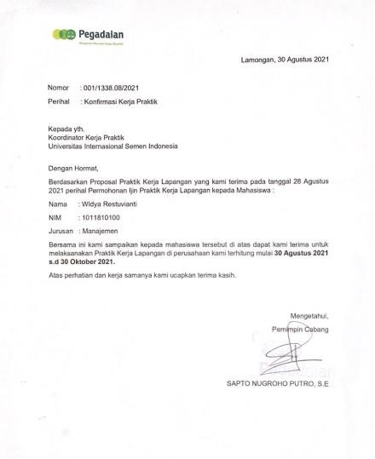

  - Surat Selesai Kerja Praktik
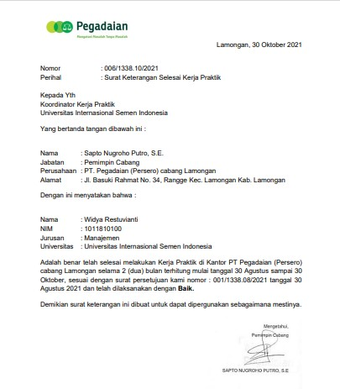

- Lembar Daftar Hadir Kerja Praktik
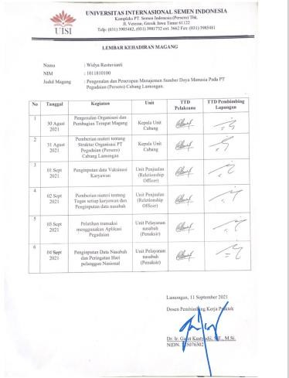

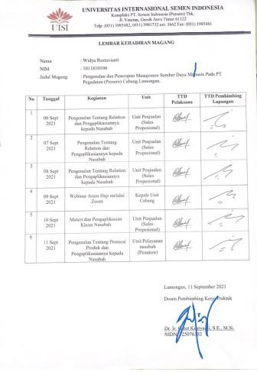

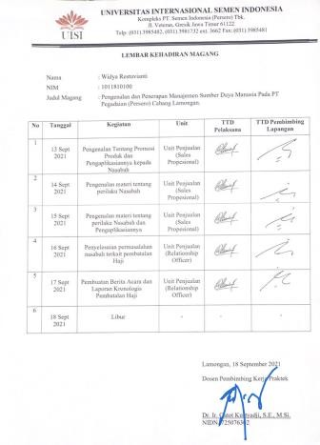

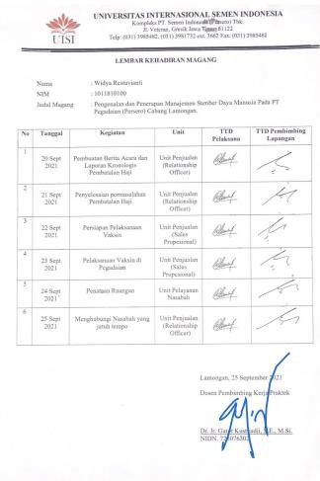

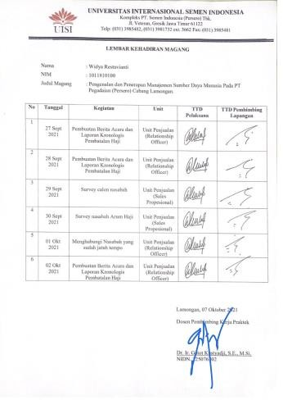

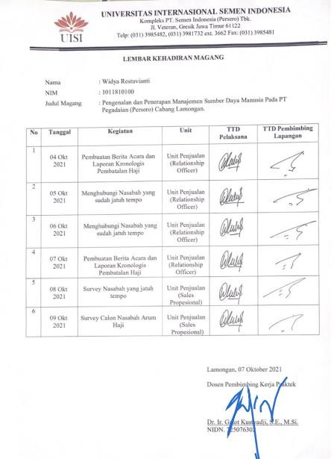

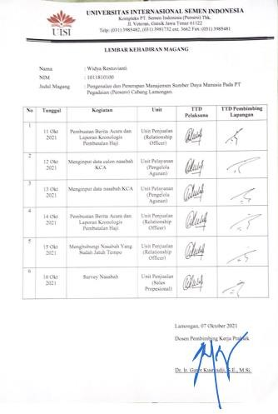

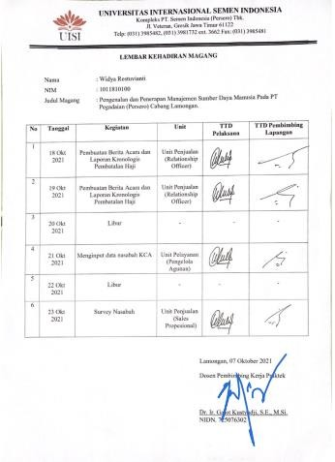

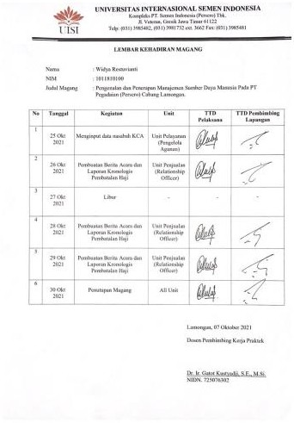

- Lembar Evaluasi Pembimbing Lapangan
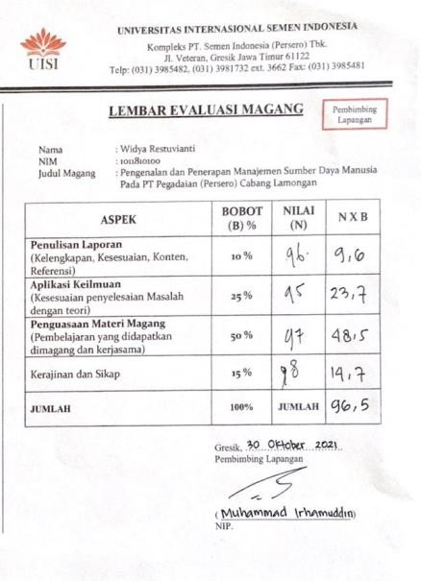

- Lembar Asistensi Dosen Pembimbing
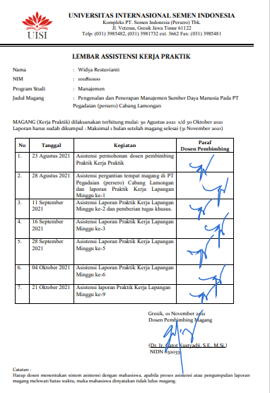

- Lembar Evaluasi Dosen Pembimbing

DOKUMENTASI

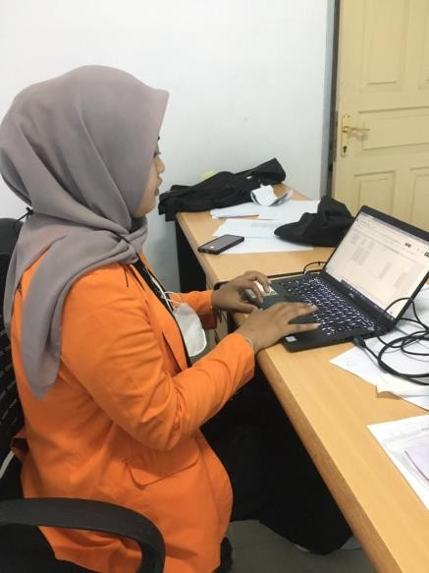
Gambar 1. Penginputan data Vaksinasi karyawan PT Pegadaian (Persero) Cabang Lamongan
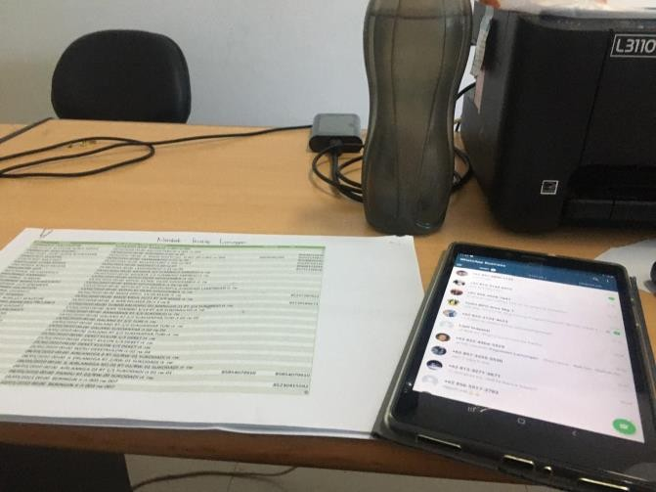
Gambar 2. Menghubungi nasabah yang sudah jatuh tempo

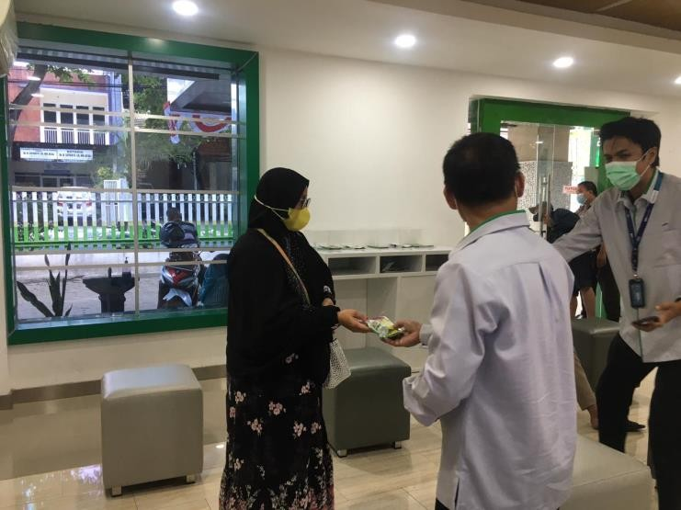

Gambar 3. Dokumentasi Peringatan hari pelanggan Nasional

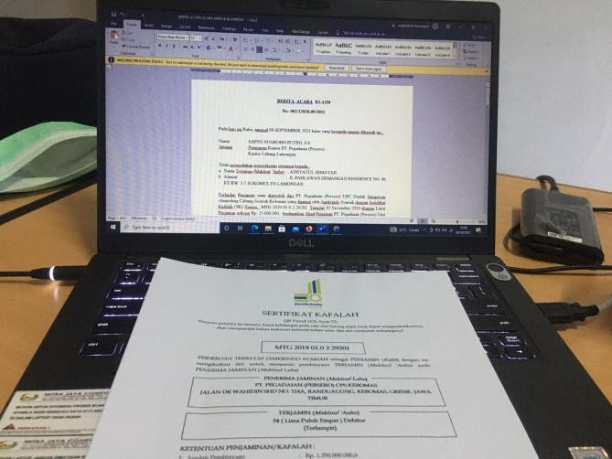
Gambar 4. Membuat berita acara klaim dan laporan kronologis wanprestasi Arum Haji

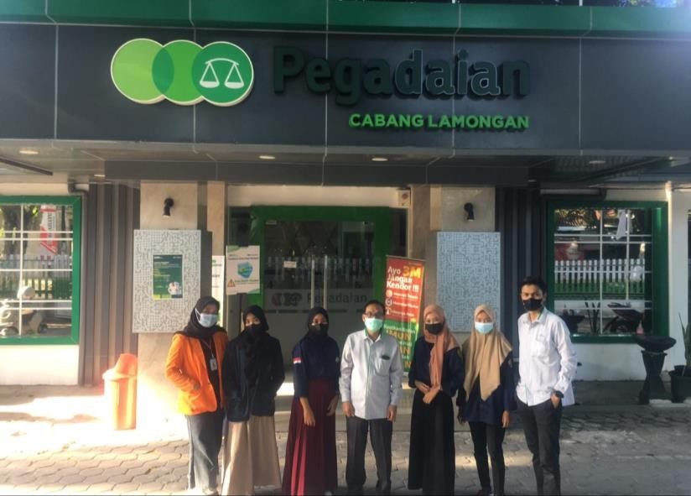

Gambar 5. Penutupan Kerja Praktik
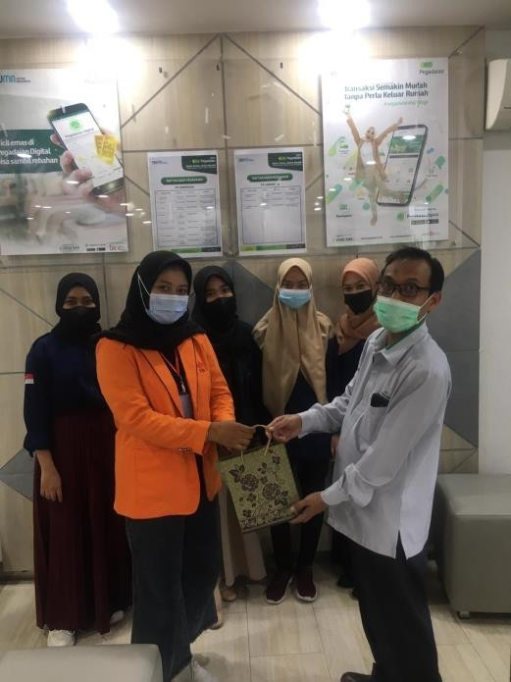
Gambar 6. Penutupan Kerja Praktik

